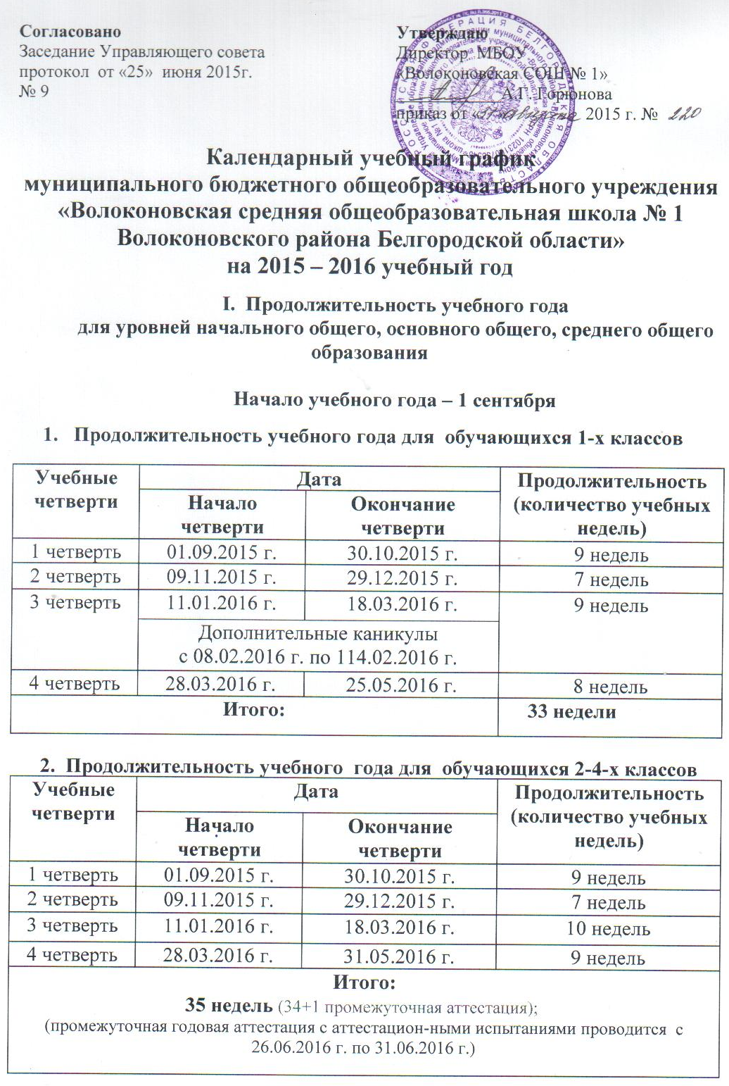

- Продолжительность учебного года для обучающихся 5 – 8-х классов

Учебные четверти | Дата |  | Продолжительность  (количество учебных недель)
Учебные четверти | Начало четверти | Окончание четверти | Продолжительность  (количество учебных недель)
1 четверть | 01.09.2015 г. | 30.10.2015 г. | 9 недель
2 четверть | 09.11.2015 г. | 29.12.2015 г. | 7 недель
3 четверть | 11.01.2016 г. | 18.03.2016 г. | 10 недель
4 четверть | 28.03.2016 г. | 31.05.2016 г. | 9 недель
Итого:
35 недель (34+1 промежуточная аттестация)
(промежуточная годовая аттестация с аттестационными испытаниями проводится с 26.05.2016 г. по 31.05.2016 г.)

4. Продолжительность учебного года для обучающихся 9-х классов

Учебные четверти | Дата |  | Продолжительность  (количество учебных недель)
Учебные четверти | Начало четверти | Окончание четверти | Продолжительность  (количество учебных недель)
1 четверть | 01.09.2015 г. | 30.10.2015 г. | 9 недель
2 четверть | 09.11.2015 г. | 29.12.2015 г. | 7 недель
3 четверть | 11.01.2016 г. | 18.03.2016 г. | 10 недель
4 четверть | 28.03.2016 г. | 25.05.2016 г. | 8 недель
Итого: |  |  | 34 недели

5. Продолжительность учебного года для 10-х классов

Учебные четверти | Дата |  | Продолжительность  (количество учебных недель)
Учебные четверти | Начало четверти | Окончание четверти | Продолжительность  (количество учебных недель)
1 четверть | 01.09.2015 г. | 30.10.2015 г. | 9 недель
2 четверть | 09.11.2015 г. | 29.12.2015 г. | 7 недель
3 четверть | 11.01.2016 г. | 18.03.2016 г. | 10 недель
4 четверть | 28.03.2016 г. | 31.05.2016 г. | 9 недель - девушки  10 недель - юноши
Итого:
35 недель - девушки (34+1 промежуточная аттестация)
35* недель - юноши (34+1 промежуточная аттестация) + 5 дней учебные сборы;
(промежуточная годовая аттестация с аттестационными испытаниями проводится с 26.05.2016 г. по 31.05.2016 г.)
36-я неделя* в июне для проведения полевых практических занятий в объёме 35 часов в связи с тем, что в 10-х классах для юношей учебная программа по учебному предмету «Основы безопасности жизнедеятельности» включает учебные сборы с целью дальнейшего совершенствования допризывной подготовки.

6. Продолжительность учебного года для 11-х классов

Учебные четверти | Дата |  | Продолжительность  (количество учебных недель)
Учебные четверти | Начало четверти | Окончание четверти | Продолжительность  (количество учебных недель)
1 четверть | 01.09.2015 г. | 30.10.2015 г. | 9 недель
2 четверть | 09.11.2015 г. | 29.12.2015 г. | 7 недель
3 четверть | 11.01.2016 г. | 18.03.2016 г. | 10 недель
4 четверть | 28.03.2016 г. | 25.05.2016 г. | 8 недель
Итого: |  |  | 34 недели

II. Продолжительность каникул для обучающихся начального общего, основного общего, среднего общего образования

Каникулы | Дата начала  каникул | Дата окончания каникул | Продолжительность  в днях
Осенние | 31.10.2015 г. | 08.11.2015 г. | 9 дней
Зимние | 30.12.2015 г. | 10.01.2016г. | 12 дней
Дополнительные для 1-х классов | 08.02.2016 г. | 14.02.2016 г. | 7 дней
Весенние | 19.03.2016 г. | 27.03.2016 г. | 9 дней
Летние:
для 1-х классов | 26.05.2016 г. | 31.08.2016 г. | 98 дней
для 2-4-х классов | 01.06.2016 г. | 31.08.2016 г. | 92 дня
для 5-8-х классов | 07.06.2016 г. | 31.08.2016 г. | 92 дня
для 10-х классов | 07.06.2016 г. | 31.08.2016 г. | 92 дня

III. Регламентирование образовательного процесса на неделю
В режиме 5-дневной недели обучаются учащиеся 1 - 4, 5 классов;
в режиме 6-дневной недели обучаются учащиеся 6-11 классов.
IV. Регламентирование образовательного процесса на день
Начало учебных занятий в 8.30.
Учебные занятия организуются в одну смену.
Занятия внеурочной деятельности, дополнительного образования (кружки, секции), обязательные индивидуальные и групповые занятия организуются во второй половине дня с предусмотренным временем на обед, но не ранее чем через 45 минут после основных занятий, кроме групп по присмотру и уходу, для которых началом рабочего времени является окончание основных занятий обучающихся.
Продолжительность уроков:
1 класс - использование "ступенчатого" режима обучения в первом полугодии (в сентябре, октябре - по 3 урока в день по 35 минут каждый, в ноябре - декабре - по 4 урока по 35 минут каждый; январь - май - по 4 урока по 45 минут каждый).
Динамическая пауза в 1 классе после 2 урока – 40 минут.
2- 11 классы – по 45 минут.
Расписание звонков
1 класс I полугодие  1 урок – 8.30 – 9.05  Перемена – 15 минут  2 урок - 9.20 – 9.55  Перемена – 20 минут  Завтрак  Динамическая пауза –  10.15 – 10.55  3 урок - 10.55 – 11.30  Перемена – 20 минут  4 урок - 11.50 – 12.25  Перемена – 15 минут  5 урок - 12.40 -13.15  1 класс II полугодие  1 урок – 8.30 – 9.15  Перемена – 15 минут  2 урок - 9.30 – 10.15  Перемена – 20 минут  Завтрак  Динамическая пауза –  10.35 – 11.15  3 урок - 11.40 – 12.25  Перемена – 15 минут  4 урок 12.40 – 13.25  Перемена – 10 минут  5 урок 13.35 – 14.20 | 2-4-е классы  1 урок – 8.30 – 9.15  Перемена - 15 минут  Завтрак для 3-4 классов  2 урок – 9.30 – 10.15  Перемена – 20 минут  Завтрак для 2  классов  3 урок – 10.35 – 11.20  Перемена – 20 минут  4 урок – 11.40 – 12.25  Перемена – 15 минут  5 урок – 12.40 – 13.25 | 5-11-е классы  1 урок 8.30 – 9.15  Завтрак  для 5-х классов  2 урок 9.30 – 10.15  3 урок 10.35 – 11.20  Завтрак  для 6-7-8-х классов  4 урок 11.40 – 12.25  Завтрак  для 9-10-11-х классов  5 урок 12.40 – 13.25  6 урок 13.35 – 14.20  7 урок 14.30 – 15.15

Режим работы групп присмотра и ухода
1-е классы | 2-3-е классы
Орг. момент 13.20 – 13.30 | Орг. момент 13.25 – 13.30
Обед 13.30 – 13.50 | Обед 13.30 – 14.00
Дневной сон 14.00 -15.00 | Спортивный час /  Внеурочная деятельность 14.00-14.45
Спортивный час 15.00- 15.50 | Самоподготовка 14.50-15.50
Полдник 15.50 – 16.05 | Полдник 15.50 - 16.05
Внеурочная деятельность,  занятия по интересам 16.05-16.50 | Внеурочная деятельность,  занятия по интересам /  Прогулка 16.05 – 16.50
Прогулка 16.50-17.30 | Прогулка 16.50 – 17.30
Уход домой 17.30 | Уход домой 17.30
V. Организация промежуточной годовой аттестации
и государственной итоговой аттестации
Текущая промежуточная аттестация проводится по итогам освоения общеобразовательной программы: на уровне начального общего и основного общего образования – за четверти, на уровне среднего общего образования – за полугодия.

Промежуточная годовая аттестация с аттестационными испытаниями осуществляется в соответствии с локальным актом образовательного учреждения «Положение о формах, периодичности, порядке текущего контроля успеваемости и промежуточной аттестации, обучающихся МБОУ «Волоконовская СОШ № 1».

Промежуточная годовая аттестация с аттестационными испытаниями
обучающихся 2-4-х классов
В 1-ом классе промежуточная аттестация проводится без аттестационных испытаний.
Со 2 класса промежуточная аттестация осуществляется путём выведения годовых отметок успеваемости на основе четвертных отметок успеваемости, выставленных обучающимся в течение соответствующего учебного года, при обязательном выполнении аттестационных испытаний во 2-4 классах по русскому языку и математике.
Русский язык – 2-4 классы – в форме диктанта с грамматическим заданием;
Математика – 2-4 классы – в форме контрольной работы.
Фиксация результатов промежуточной аттестации по предметам производится в классном журнале на предметных страницах, в протоколе аттестационной комиссии.

Промежуточная годовая аттестация с аттестационными испытаниями обучающихся 5-8-х, 10-х классов
Для проведения промежуточной годовой аттестации в 5-8, 10 классах проведение аттестационных испытаний определяются по тем учебным предметам, дисциплинам, курсам (модулям), освоение которых завершается до получения того или иного уровня общего образования, а также с учетом профильного обучения, углубленного изучения отдельных предметов и результатов внутренней оценки качества образования.
Промежуточная годовая аттестация с аттестационными испытаниями проводится по предметам в следующих формах:
5 классы – русский язык – диктант (письменно), математика – контрольная работа (письменно);
5 классы – русский язык – диктант (письменно), математика – контрольная работа (письменно);
7 классы – английский язык – в форме тестирования; география – в форме тестирования;
8 классы – физика – тестирование; биология – тестирование;
10 классы (универсальные) – русский язык – тестирование; обществознание – тестирование; в профильных – по профильным дисциплинам.
Промежуточная годовая аттестация осуществляется по расписанию, ежегодно составляемому заместителем директора и утверждаемому директором образовательного учреждения. Расписание вывешивается за две недели до начала аттестации, доводится до сведения обучающихся и их родителей (законных представителей).

Государственная итоговая аттестация по образовательным программам основного общего образования

К государственной итоговой аттестации допускаются обучающиеся, не имеющие академической задолженности и в полном объёме выполнившие учебный план (имеющие годовые отметки по всем учебным предметам учебного плана за IX класс не ниже удовлетворительных).
Государственная итоговая аттестация по образовательным программам основного общего образования проводится в форме основного государственного экзамена (ОГЭ) с использованием контрольных измерительных материалов и включает в себя обязательные экзамены по русскому языку и математике, успешная сдача которых является основанием для выдачи аттестата об основном общем образовании.
Два экзамена по другим предметам: литературе, физике, химии, биологии, географии, истории, обществознанию, иностранным языкам, информатике и ИКТ - сдаются по выбору обучающихся с учётом дальнейшего выбора образовательного маршрута.
Обучающиеся с ограниченными возможностями здоровья, обучающиеся дети-инвалиды ГИА могут проходить как в форме ОГЭ, так и в форме государственного выпускного экзамена (ГВЭ).

Государственная итоговая аттестация (ГИА) по образовательным программам среднего общего образования

Государственная итоговая аттестация в 11-х классах проводится в соответствии с Федеральным законом от 29 декабря 2012 г. № 273-ФЗ «Об образовании в Российской Федерации», Порядком проведения государственной итоговой аттестации по образовательным программам основного общего образования, утвержденного приказом Минобразования и науки РФ от 25 декабря 2013 года № 1394 (зарегистрирован Минюстом РФ 3 февраля 2014 г., регистрационный № 31206), приказом Министерства образования и науки РФ от 14 февраля 2014 г. № 115 «Об утверждении Порядка заполнения, учета и выдачи аттестатов об основном общем и среднем общем образовании и их дубликатов» (зарегистрирован Минюстом РФ 3 марта 2014 г., регистрационный № 31472), приказом Минобразования и науки РФ от 25 декабря 2013 года № 1394 (зарегистрирован Минюстом РФ 3 февраля 2014 г., регистрационный № 31206) «Об утверждении единого расписания и продолжительности проведения основного государственного экзамена по каждому учебному предмету, перечня средств обучения и воспитания, используемых при его проведении в 2014 году», Порядком проведения государственной итоговой аттестации по образовательным программам среднего общего образования, утверждённого приказом Министерства образования и науки Российской Федерации от 26 декабря 2013 года № 1400 (зарегистрирован Министерством юстиции Российской Федерации 3 февраля 2014 года, регистрационный № 31205), приказа Министерства образования и науки Российской Федерации «Об утверждении единого расписания и продолжительности проведения единого государственного экзамена по каждому учебному предмету, перечня средств обучения и воспитания, используемых при его проведении в 2014 году» от 26 февраля 2014 года № 143 (зарегистрирован в Минюсте РФ 18 марта 2014 года, регистрационный № 31634).
К государственной итоговой аттестации допускаются обучающиеся, освоившие основные общеобразовательные программы среднего общего образования, не имеющие академической задолженности и в полном объеме выполнившие учебный план, имеющие годовые отметки по всем учебным предметам учебного плана за каждый год обучения по образовательной программе среднего общего образования не ниже удовлетворительных и проходят обязательную итоговую аттестацию по русскому языку и математике в форме и по материалам единого государственного экзамена.
Общеобразовательные предметы литература, физика, химия, биология, география, история России, обществознание, иностранные языки (английский, немецкий, испанский и французский), информатика и информационно-коммуникационные технологии (ИКТ) выпускники 11 классов сдают на добровольной основе в форме единого государственного экзамена.
Количество экзаменов по выбору определяется выпускником самостоятельно на основании заявления, поданного до 1 марта текущего года по месту обучения о сдаче экзаменов по выбору с указанием соответствующих общеобразовательных предметов.
Выпускники 11 классов с ограниченными возможностями здоровья имеют право выбора формы государственной итоговой аттестации: единый государственной экзамен и/или государственный выпускной экзамен (ГВЭ).

